Manual

# Introducción

¡Buenas tardes, feliz dueño del código fuente del kit de herramientas para servidores piratas  **de World of Warcraft**! En esta guía consideraré los puntos principales para la configuración y el funcionamiento posterior de su nuevo "Lanzador". Estos códigos fuente **están prohibidos** para la venta y reventa. El código fuente está destinado para uso personal.

La personalización básica no le llevará mucho tiempo. ¡Pruébalo! Es fácil.

# Configuración básica del código fuente del programa antes de la compilación

## Propiedades

Lo primero con lo que comenzaremos es la  **sección Propiedades**  del panel Explorador de **soluciones**. La figura 1 muestra dónde se encuentra esta sección.

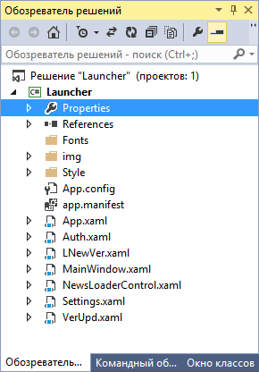

*Figura 1 "Propiedades" en el panel "Explorador de soluciones"*

Haga doble clic en él para abrir la ventana Configuración básica de la solución. La Fig.2 muestra la pestaña que se abre, donde se realizan los ajustes principales de los parámetros y propiedades del conjunto o solución en su conjunto.

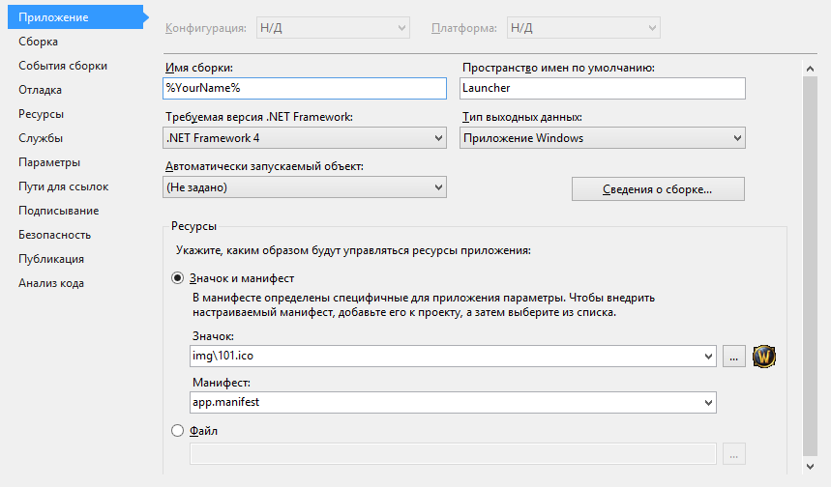

*Fig.2 Pantalla de configuración inicial*

Cambie el valor del campo "**Nombre de compilación**" por el nombre de su lanzador. Haga clic en el botón "Detalles de **compilación**" para abrir opciones adicionales para las propiedades de la futura aplicación.

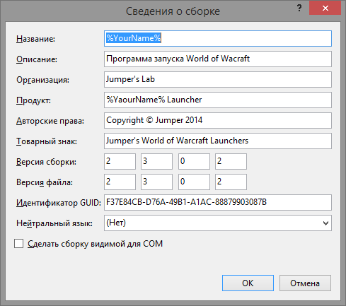

*Figura 3 Configuración de información de compilación adicional.*

Cambie los valores de los campos "**Nombre**" y "**Producto**" según el nombre de su lanzador o servidor. Haga clic en "**Aceptar"** para confirmar los cambios.

Vaya a la pestaña "**Opciones**".

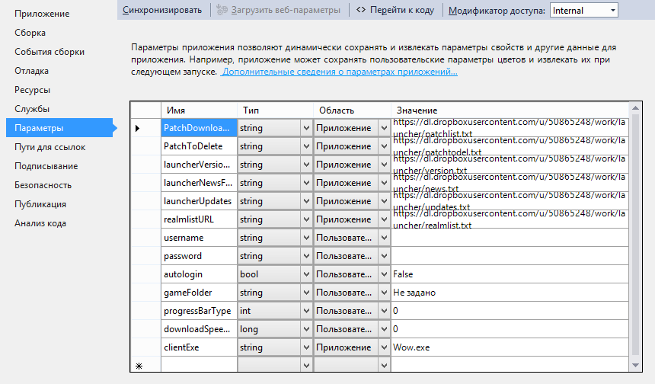

*Fig.4 Aspecto de la pestaña "Opciones"*

Estas son variables de configuración de aplicaciones globales. Solo se pueden cambiar aquellas variables cuyo alcance se extiende a la aplicación.

Aprende más:

* **PatchDownloadURL** : enlace a la lista de actualizaciones para el cliente;
* **PatchToDelete** : enlaces a la lista de nombres de archivo que se eliminarán (actualizaciones estacionales (año nuevo) o incorrectas que se han descargado). El caso importa;
* **launcherVersionUrl** – Enlace al archivo con la versión actual del programa;
* **launcherNewsFileUrl** – Enlace al archivo de noticias del programa;
* **launcherUpdates** – Un enlace a un archivo con el historial de actualizaciones y cambios en el programa;
* **realmlistURL** : un enlace a un archivo que almacena información sobre la lista de reinos para conectarse al servidor;
* **clientExe** : nombre del objeto que se ejecutará (estándar o parcheado .exe archivo de juego).

Ejemplos de estos enlaces con contenido:

<https://www.dropbox.com/s/9jwyy206xxw51gp/patchlist.txt?dl=0>,

<https://www.dropbox.com/s/gqhzb7q7igeu058/patchtodel.txt?dl=0>,

<https://www.dropbox.com/s/5mt8l6yygd21gzi/version.txt?dl=0>,

<https://www.dropbox.com/s/xl9sgprm0zpmbps/news.txt?dl=0>,

<https://www.dropbox.com/s/xu0wubztqckn9fi/updates.txt?dl=0>,

<https://www.dropbox.com/s/ufpb35ihbf23j2q/realmlist.txt?dl=0>.

El único requisito para tales enlaces es que deben ser directos.

Hemos terminado con la configuración de los parámetros en las "Propiedades", ahora pasemos a la siguiente etapa.

## MainWindow.xaml.cs

En el Explorador **de soluciones**, expanda **MainWindow.xaml** y haga doble clic en MainWindow.xaml.cspara abrir el código fuente.

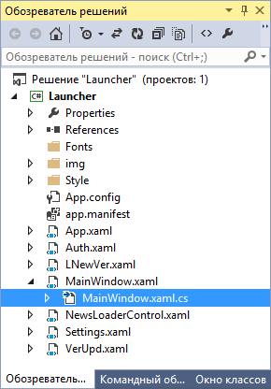

*Fig.5 Ubicación del «MainWindow.xaml.cs"*

Ahora ejecutemos una búsqueda de la presencia de la frase TODO: en el código con el atajo de teclado **Ctrl+F** o ejecutemos una búsqueda a través de la lista de tareas ([lea el artículo sobre MSDSN).](https://msdn.microsoft.com/ru-ru/library/vstudio/170k1bbs(v=vs.110).aspx)

La búsqueda devolverá 3 tareas:

* TAREAS: CAMBIAR EL NOMBRE DEL SERVIDOR Y LA VERSIÓN DEL CLIENTE – Cambie el texto de acuerdo con el nombre del servidor y la versión actual del cliente;
* TODO: COMMENT NEXT PART OF CODE IF CLIENT DOESN'T HAVE REALMLIST and TODO: UNCOMMENT NEXT PART OF CODE IF CLIENT DOESN'T HAVE REALMLIST – Este es un sistema de escritura reallist. Se divide deliberadamente en dos partes y una de las partes debe ser comentada. Esto se debe al hecho de que hasta la versión 3.3.5a inclusive, el cliente contiene la lista real de forma explícita, y las versiones anteriores del cliente requieren una lista real adicional en **la configuración. Entonces**, una parte del código va para 3.3.5a, la otra para versiones anteriores.

La ventana principal también proporciona enlaces rápidos, por lo que para configurarlos, vaya a la parte inferior y vea el siguiente fragmento de código:

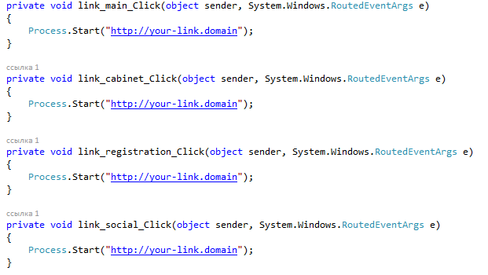

Cambie los datos del enlace "ficticio" por los suyos.

Pasemos a una configuración adicional.

## LNewVer.xaml

En el **Explorador de soluciones**, haga doble clic en "**LNewVer.xaml**" para abrir el constructor. En el editor de código, encontrará el siguiente fragmento de código:

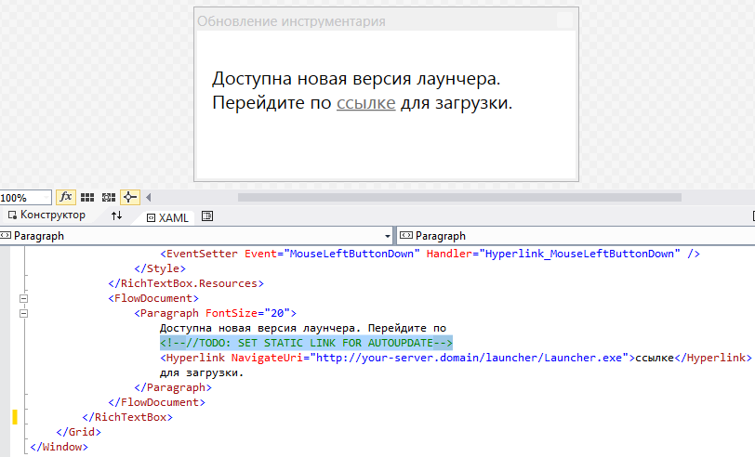

Cambie el valor del atributo NavigateUri a un enlace desde donde pueda descargar la última versión del kit de herramientas. El enlace debe ser estático (Ejemplo: el archivo está almacenado en ftp, solo necesita volver a cargarlo).

En esta etapa, la configuración del código fuente está completa, todo lo demás: el diseño y la funcionalidad adicional dependen solo de usted, solo he considerado los puntos principales que no debería haberse perdido. Si esto es suficiente, puede compilar de manera segura y pasar a las siguientes etapas.

# Distribución de contenido

## Utilidad

Se ha escrito un programa especial para estos fines y, para su comodidad, se proporciona junto con el código fuente.

## Lista de actualización

Inicie el Updates.exe **Distribuir**. En la Figura 6 se muestra una vista general.

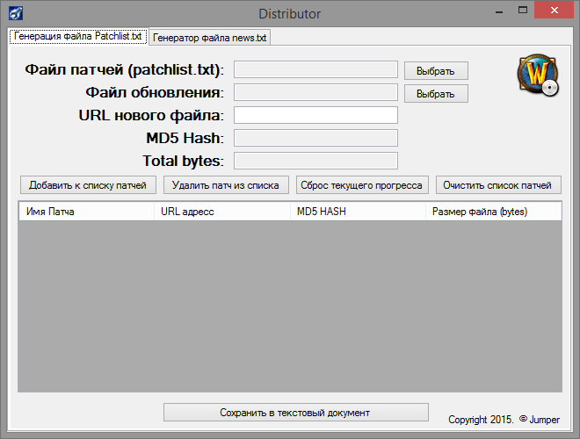

*Fig.6 Vista general del programa para generar la lista de actualizaciones*

Progreso en la creación de un nuevo registro de archivo de actualización

1. **Archivo de parche**: seleccione un archivo  **de patchlist.txt existente**  o uno recién creado.
2. **Archivo de actualización**: Estos son **. MPQ** o Wow.exe parcheado. Seleccionado del disco del equipo.
3. **Nueva URL** del archivo: Este es un enlace completo directo para descargar el archivo de actualización seleccionado previamente de Internet.
4. **Hash MD5** y **bytes totales**: Estos son datos de archivo calculados automáticamente.
5. Si ha realizado los pasos 1-4, puede hacer clic de forma segura en "**Agregar a la lista de parches**", lo que restablecerá el valor de los campos de los pasos 2-4 y agregará una nueva entrada a la tabla. Si desea agregar más archivos a la lista de actualizaciones, realice los pasos 2-4, y si no desea agregar nada más, haga clic en "**Guardar en documento de texto**".

Características adicionales:

* "**Eliminar parche de la lista**": elimina el registro activo de la tabla.
* "**Restablecer progreso actual**": borra los datos de campo de los pasos 2-4.
* "**Borrar lista de parches**": elimina todos los registros de la tabla.

Errores comunes:

* El hash MD5 calculado del archivo no coincide con la suma de comprobación del archivo descargado, lo que conduce a una descarga constante del archivo de Internet cada vez que se inicia el programa;
* El archivo se generó y reparó manualmente, lo que hace que el analizador y el cargador no funcionen correctamente, así como que la aplicación se bloquee.

Como comprenderá, la parte principal del mal funcionamiento de la aplicación radica en la incorrección de la lista compilada de actualizaciones. **Sé diligente**. La prisa solo es necesaria para atrapar pulgas.

## Noticia

Vaya a la pestaña Generador de **archivos news.txt**.

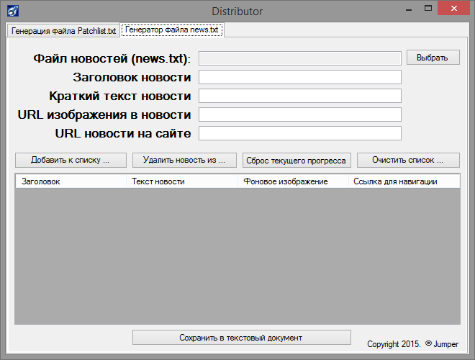

*Fig.7 Vista general de la pestaña de generación de noticias*

1. "**Archivo de noticias**": este paso es similar a generar una lista de actualizaciones. Seleccione un archivo existente con noticias generadas anteriormente o seleccione un archivo recién creado.
2. "**Titular de la noticia**": Titular de la noticia ([cap]).
3. Resumen **de noticias**: Resumen de noticias ([cap]x2)
4. "**URL de la imagen a la noticia**": la URL completa de la imagen de Internet, que eventualmente será el fondo de la noticia.
5. "**URL de noticias en el sitio**": Al hacer clic en las noticias actuales, se abre un enlace en el navegador para una lectura más detallada de las noticias en el sitio web del servidor.
6. El resto de los pasos son similares a lo que hiciste al agregar, guardar, etc.

# Protección de código

La plataforma .NET es muy vulnerable a la ingeniería inversa y la descompilación, lo que permite que todos usen el código fuente. Para evitar que esto suceda, recomiendo encarecidamente usar {Smart Assembly} de RedGate. Puede encontrar una versión descifrada de este software (qué ironía) en los rastreadores y usarla para una mayor ofuscación y ofuscación del código.

# Conclusión

Esta descripción general del texto es mínima y suficiente para configurar, compilar y publicar una aplicación "lista para usar" para su servidor. El resto de acciones para estilizar la aplicación, componentes, etc. son tu iniciativa y tu preocupación.

# Enlaces útiles

<https://msdn.microsoft.com/ru-ru/library/vstudio/bb613570(v=vs.100).aspx> – Estilos y plantillas

<http://professorweb.ru/my/WPF/base_WPF/level1/info_WPF.php> - Conceptos básicos y ejemplos de Windows Presentation Foundation

<http://wpftutorial.net/Home.html> - Lecciones breves y ejemplos listos para usar de trabajar en WPF

<http://www.wpf-tutorial.com> – Lecciones de WPF